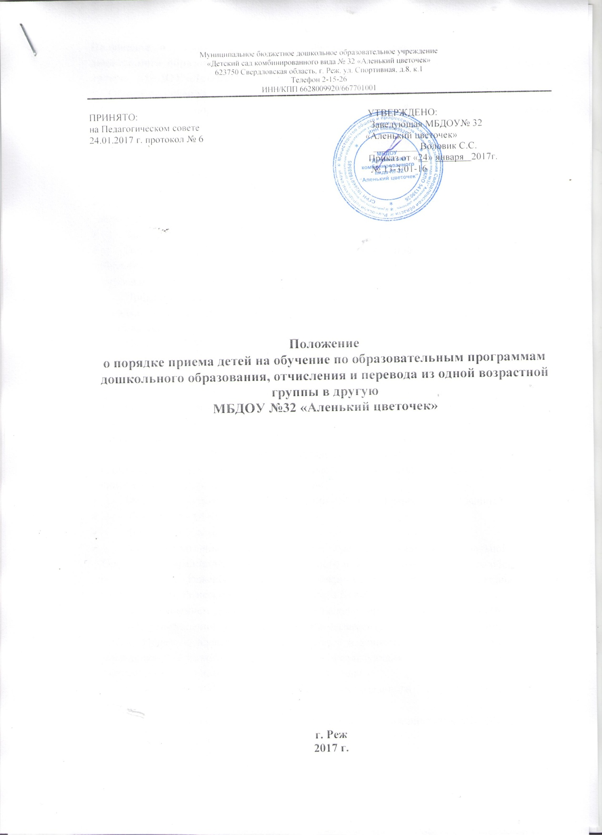

Положение о порядке приема на обучение по образовательным программа дошкольного образования, отчисления и перевода из одной возрастной группы в другую МБДОУ «Детский сад № 32»
- Общие положения
  - Настоящий порядок приема на обучение по образовательным программам дошкольного образования (далее – Порядок) разработан в соответствии с:
- Федеральным законом от 29.12.2012 г. № 273-ФЗ «Об образовании в Российской Федерации»;
- Федеральным законом от 25.07.2002 г. № 115 – ФЗ «О правовом положении иностранных граждан в Российской Федерации»;
- Законом Российской Федерации от 19.02.1993 № 4530-1 «О вынужденных переселенцах»;
- Законом Российской Федерации от 19.02.1993 № 4528-1 «О беженцах»;
- Порядок организации и осуществления образовательной деятельности по основным общеобразовательным программа – образовательным программам дошкольного образования, утвержденные приказом Минобрнауки от 30.08.2013 г. № 1014;
- Приказом Министерства образования РФ от 08.04.2014 г. № 293 «Об утверждении Порядка приема на обучение по образовательным программам дошкольного образования»;
- Приказом Министерства образования РФ от 28.12.2015 г. № 1527 «Об утверждении Порядка и условий осуществления перевода обучающихся из одной организации, осуществляющей образовательную деятельность по образовательным программам дошкольного образования, в другие организации, осуществляющие образовательную деятельность по образовательным программам соответствующих уровня и направленности»;
- Постановлением Главного государственного санитарного врача Российской Федерации от 15 мая 2013г. № 26 «Об утверждении СанПиН 2.4.1.3049-13 «Санитарно-эпидемиологические требования к устройству, содержанию и организации режима дошкольных образовательных организаций»
- Федеральным законом от 27 июля 2006г 152-ФЗ «О персональных данных»;
- Конвенцией ООН о правах ребенка;
- Декларацией прав ребенка;
- Административным регламентом по предоставлению муниципальной услуги "Организации предоставления общедоступного и бесплатного дошкольного образования на территории Режевского городского округа", утверждённый Постановлением Администрации Режевского городского округа № 893 от 29.06.2012 г.";
- Постановлением Администрации Режевского городского округа от 16.09.2013 № 1690 «Об утверждении Административного регламента предоставления муниципальной услуги «Прием заявлений, постановка на учет и зачисление детей в образовательные учреждения Режевского городского округа, реализующие основную образовательную программу дошкольного образования (детские сады)»
- Уставом МБДОУ «Детский сад комбинированного вида № 32 «Аленький цветочек»;
- Положением «Правила приема воспитанников (обучающихся) в МБДОУ «Детский сад № 32».
  - Настоящий Порядок принят с учетом мнения Совета родителей МБДОУ «Детский сад № 32», согласован с Педагогическим советом.
  - Настоящий Порядок регламентирует прием граждан РФ (далее ребенок, дети) в МБДОУ «Детский сад № 32» для обучения по образовательным программам дошкольного образования.
  - Прием иностранных граждан и лиц без гражданства, в том числе из числа соотечественников за рубежом, беженцев и вынужденных переселенцев, за счет средств бюджетных ассигнований федерального бюджета, бюджетов субъектов РФ и местных бюджетов осуществляется в соответствии с международными договорами РФ, Федеральным законом от 29.12.2012 г. № 273-ФЗ «Об образовании в Российской Федерации», Порядком приема на обучение по образовательным программам дошкольного образования, утвержденный приказом Минобрнауки России от 08.04.2014 г. № 293, и настоящим Положением.
- Организация приема.
  - Образовательная организация осуществляет прием детей в возрасте от 2 месяцев (при наличии условий) до 8 лет.
  - Образовательная организация обеспечивает прием детей, имеющих право на получение дошкольного образования. МБДОУ «Детский сад № 32» обеспечивает прием детей, проживающих на территории города Реж, имеющих право на получение дошкольного образования. В приеме детей может быть отказано только при отсутствии свободных мест.
  - Прием детей с ограниченными возможностями здоровья осуществляется на обучение по адаптированным программам с согласия родителей (законных представителей) на основании рекомендаций психолого – медико-педагогической комиссии.
  - Прием детей осуществляется в течение календарного года при наличии свободных мест.
  - Прием в учреждение осуществляется в течение всего календарного года, при наличии свободных мест.
  - В течение 15 дней после получения, путевку (направление) необходимо предоставить в учреждение. Путевка (направление) регистрируется в Журнале учета путевок (направлений).
  - Путевка (направление) в учреждение аннулируется в случае, если ребенок не поступил в учреждение без уважительной причины в течение 15 дней с момента получения путевки (направления).
  - При предоставлении путевки (направления) в учреждение родители (законные представители) знакомятся с данным Положением, Уставом учреждения, лицензией на ведение образовательной деятельности, основной общеобразовательной программой.
  - Для первичного приема детей в учреждение родители (законные представители) представляют в учреждение документ, удостоверяющий личность одного из родителей (законных представителей); путевку-направление; письменное заявление о приеме ребенка в учреждение; медицинское заключение о состоянии здоровья ребенка, свидетельство о рождении ребенка, свидетельство о регистрации ребенка по месту жительства.
  - При приеме детей делопроизводитель оформляет документы с родителями (законным представителями).
  - На информационном стенде группы и на официальном сайте в сети Интернет до начала приема детей размещаются:
- Перечне документов, сроках и графике приема документов;
- Иная дополнительная информация по текущему приему (адаптация к детскому саду и т.п.).
- Порядок зачисления.
  - Прием в образовательную организацию осуществляется по личному заявлению родителя (законного представителя) ребенка при предъявлении оригинала документа, удостоверяющего личность родителя (законного представителя), либо оригинала документа, удостоверяющего личность иностранного гражданина и лица без гражданства в Российской Федерации в соответствии со статьей 10 Федерального закона от 25 июля 2002 г. N 115-ФЗ "О правовом положении иностранных граждан в Российской Федерации" (Собрание законодательства Российской Федерации, 2002, N 30, ст. 3032).
Образовательная организация может осуществлять прием указанного заявления в форме электронного документа с использованием информационно-телекоммуникационных сетей общего пользования.
В заявлении родителями (законными представителями) ребенка указываются следующие сведения:
а) фамилия, имя, отчество (последнее - при наличии) ребенка;
б) дата и место рождения ребенка;
в) фамилия, имя, отчество (последнее - при наличии) родителей (законных представителей) ребенка;
г) адрес места жительства ребенка, его родителей (законных представителей);
д) контактные телефоны родителей (законных представителей) ребенка. Примерная форма заявления размещается образовательной организацией на информационном стенде и на официальном сайте образовательной организации в сети Интернет.
Прием детей, впервые поступающих в образовательную организацию, осуществляется на основании медицинского заключения
  - Для приема в образовательную организацию:
а) родители (законные представители) детей, проживающих на закрепленной территории, для зачисления ребенка в образовательную организацию дополнительно предъявляют оригинал свидетельства о рождении ребенка или документ, подтверждающий родство заявителя (или законность представления прав ребенка), свидетельство о регистрации ребенка по месту жительства или по месту пребывания на закрепленной территории или документ, содержащий сведения о регистрации ребенка по месту жительства или по месту пребывания;
б) родители (законные представители) детей, не проживающих на закрепленной территории, дополнительно предъявляют свидетельство о рождении ребенка.
  - Родители (законные представители) детей, являющихся иностранными гражданами или лицами без гражданства, дополнительно предъявляют документ, подтверждающий родство заявителя (или законность представления прав ребенка), и документ, подтверждающий право заявителя на пребывание в Российской Федерации.
Иностранные граждане и лица без гражданства все документы представляют на русском языке или вместе с заверенным в установленном порядке переводом на русский язык.
Копии предъявляемых при приеме документов хранятся в образовательной организации на время обучения ребенка.
  - При приеме детей из семей беженцев или вынужденных переселенцев родителей (законных представителей) предоставляют:
- удостоверение вынужденного переселенца со сведениями о членах семьи, не достигших 18 лете, или
- удостоверение беженца со сведениями о членах семьи, не достигших 18 лет.
  - Родители (законные представители) детей впервые поступающих в детский сад предоставляют соответствующие медицинские заключения.
  - Делопроизводитель, ответственный за прием документов, при приеме заявлений обязан ознакомиться с документом, удостоверяющим личность заявителя, для установления факта родственных отношений и полномочий законного представителя.
  - При оформлении документов делопроизводитель, знакомит родителей (законных представителей) с уставом, лицензией на право осуществления образовательной деятельности, образовательными программами, реализуемыми детским садом, локальными нормативными актами, регламентирующими организацию и осуществление образовательной деятельности, внутренним распорядком воспитанников и их родителей, правами и обязанностями воспитанников, а также настоящим Порядком.
  - Факт ознакомления родителей (законных представителей) ребенка с документами , указанными в п. 3.7. делопроизводителем фиксируется в заявлении и заверяется личной подписью родителей (законных представителей) ребенка.
Подписью родителей (законных представителей) ребенка фиксируется также согласие на обработку их персональных данных и персональных данных ребенка в порядке, установленном законодательством РФ.
  - Заявление о приеме в образовательную организацию и прилагаемые к нему документы, представленные родителями (законными представителями) детей, регистрируются делопроизводителем, ответственным за прием документов, в журнале приема заявлений о приеме в образовательную организацию. После регистрации заявления родителям (законным представителям) детей делопроизводитель выдает расписку в получении документов, содержащую информацию о регистрационном номере заявления о приеме ребенка в образовательную организацию, перечне представленных документов. Расписка заверяется подписью должностного лица образовательной организации (делопроизводителем), ответственного за прием документов, и печатью образовательной организации.
  - Оригинал паспорта или иного документа, удостоверяющего личность родителей (законных представителей), и другие документы в соответствии п. 3.1 - 3.3. настоящего Положения предъявляются руководителю образовательной организации или делопроизводителю, определяемые учредителем образовательной организации, до начала посещения ребенком образовательной организации.
При приеме на обучение по образовательным программам дошкольного образования предшествует заключение договора на обучение.
  - Делопроизводитель осуществляет регистрацию договора в журнале.
  - При приеме в Книгу учета движения детей заносятся сведения о ребенке и его родителях (законных представителях).
  - Взаимоотношения между учреждением и родителями (законными представителями) регулируются договором об образовании между ними, который не может ограничивать установленные законодательством РФ права сторон. Договор заключается в двух экземплярах. Один экземпляр договора выдается на руки родителям (законным представителям).
  - Прием ребенка в учреждение оформляется приказом руководителя о зачислении ребенка в организацию в течение дня заключения договора с родителями (законными представителями).
  - На каждого зачисленного в детский сад ребенка формируется личное дело, в котором хранятся полученные при приеме документы.
- Порядок перевода из одной возрастной группы в другую
  - Перевод ребенка из одной возрастной группы в следующую осуществляется ежегодно 01 июня.
  - Перевод детей осуществляется согласно возраста ребенка:
Ранний возраст – с 2-х до 3-х лет
Младший возраст – с 3-х до 4-х лет
Средний возраст – с 4-х до 5-ти лет
Старший возраст – с 5-ти до 6-ти лет
Подготовительный – с 6-ти до 7-ми лет
  - Перевод в другую возрастную группу осуществляется на основании заявления родителей (законных представителей) при наличии в этой группе свободных мест.
  - В срок до 1 сентября издаются приказы о формировании групп на начало учебного года, где закрепляется за данной группой воспитатель, отвечающий за жизнь и здоровье детей.
  - Перевод воспитанника в другую организацию, осуществляющую образовательную. Деятельность может производиться:
- По инициативе родителей (законных представителей) воспитанника, а именно лишь в интересах воспитанника при наличии свободных мест в организации, осуществляющей образовательную деятельность (в возрастной группе, соответствующей возрасту воспитанника) и путевки Управления образования Администрации РГО;
- По инициативе МБДОУ «Детский сад № 32»:
  - карантин группы (детского сада);
  - закрытия детского сада на проведения ремонтных работ;
  - аварийных ситуациях, препятствующих осуществлению образовательной деятельности, создающих угрозу жизни и здоровья воспитанников;
  - иным, независящим от участников образовательных отношений причинам.
- Порядок отчисления.
  - Отчисление ребенка из детского сада:
    - В связи с получением дошкольного образования и (или) завершением обучения;
    - Досрочное по основаниям, установленным в п. 5.2. настоящего Положения.
  - Досрочное отчисление может быть в следующих случаях:
    - По инициативе родителей (законных представителей) ребенка в т.ч. в случае перемены места жительства, перевода ребенка для продолжения освоения образовательной программы в другую организацию, осуществляющую образовательную деятельность, выбора получения образования в форме семейного образования.
    - По обстоятельствам не зависящим от воли родителей (законных представителей) ребенка обучающегося и МБДОУ «Детский сад № 32», в т.ч. в случае прекращения деятельности МБДОУ «Детский сад № 32».
  - Перевод ребенка из одного детского сада в другое осуществляется только с письменного согласия родителя (законного представителя) ребенка и согласования с Управлением образования Администрации РГО.
  - Отчисление как мера дисциплинарного взыскания не применяется к ребенку обучающемуся по образовательным программам дошкольного образования, а также к ребенку с ограниченными возможностями здоровья (с задержкой психического развития и различными формами умственной отсталости). Не допускается отчисление ребенка во время их болезни, каникул.
  - Основанием для прекращения образовательных отношений является распорядительный акт (приказ) дошкольного учреждения, осуществляющего образовательную деятельность, об отчислении воспитанника.
  - Личное дело ребенка, отчисленного из дошкольного учреждения, хранится в порядке установленным законодательством.

